Profilový test – 1. termín
Gymnázium Botičská 22. 4. 2015
- Pozorně poslouchejte pokyny zadávajícího.
- Odpovědi zapisujte do záznamového archu.
- Záznamový arch označte svým registračním číslem. Nepodepisujte se.
- Na vypracování testu máte 45 minut.

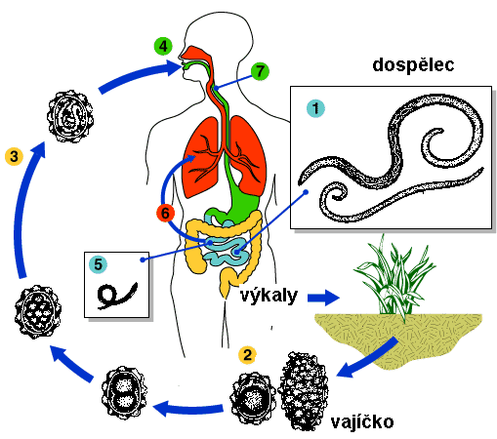
1.
Vyberte pravdivé tvrzení o životním cyklu škrkavky, který je zachycen na obrázku:
- Člověk se škrkavkou nakazí, jen když pozře špatně tepelně upravené maso.
- Dospělé stadium škrkavky se nachází v půdě.
- Po spolknutí projde škrkavka pouze trávicím ústrojím člověka a rovnou odchází s výkaly z těla ven.
- Škrkavka se dostává z trávicí soustavy až do dýchací soustavy a poté zase zpět do trávicí soustavy.
2.
Vyberte špatné tvrzení:
- 1 g/cm³ = 1000 kg/m³
- 0,00008 MN = 80 N
- 1 kWh = 3,6 MJ
- 72 m/s = 20 km/h
3.
Vyberte odpověď se správnými názvy těchto látek: CaO, HI, NaNO₃, H₂SO₃
- oxid vápenný, kyselina jodovodíková, dusičnan sodný, kyselina sírová
- oxid vápenný, kyselina jodná, dusičnan sodný, kyselina siřičitá
- oxid vápenatý, kyselina jodovodíková, dusitan sodný, kyselina sírová
- oxid vápenatý, kyselina jodovodíková, dusičnan sodný, kyselina siřičitá
4.
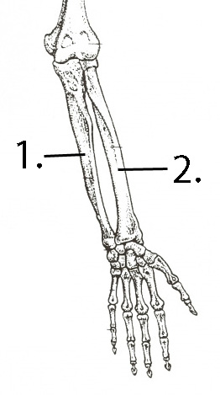
Určete název kostí 1. a 2.:
- 1. - kost loketní, 2. – kost předloketní
- 1. – kost vřetenní, 2. – kost předloketní
- 1. – kost loketní, 2. – kost vřetenní
- 1. – kost předloketní, 2. – kost pažní
5.
Vyberte variantu, ve které jsou správně doplněné pojmy z následujícího textu:
V obalu atomu nalezneme ............... . Elektron a neutron na sebe ............... elektrickými silami. Mezi dvěma protony působí ............... elektrické síly.
- neutron – nepůsobí – odpudivé
- neutron – působí – přitažlivé
- elektron – nepůsobí – odpudivé
- elektron – působí – přitažlivé
6.
Vyberte správné tvrzení pro směs vody a ethanolu:
- Směs se nazývá emulze, složky lze oddělit usazováním v dělicí nálevce.
- Směs se nazývá emulze, složky lze oddělit destilací.
- Směs se nazývá roztok, složky lze oddělit destilací.
- Směs se nazývá roztok, složky lze oddělit usazováním v dělicí nálevce.
7.
Vyberte řádek, ve kterém je správně přiřazena charakteristika k příslušnému druhu:
- vodní plaz, který postrádá zuby – kareta obrovská
- naše původní, hojně se vyskytující beznohá ještěrka – gekon zední
- jedovatý indický had, kterému se říká brejlovec – krajta mřížkovaná
- plaz s výbornou schopností barvoměny, který dobře šplhá po stromech – ještěrka obecná
8.
Jaký bude hmotnostní zlomek (procentuální koncentrace) mědi ve slitině s cínem? O slitině víme, že obsahuje 45 g mědi a 135 g cínu. Slitina se skládá pouze z mědi a cínu.
- 3 %
- 4 %
- 25 %
- 33 %
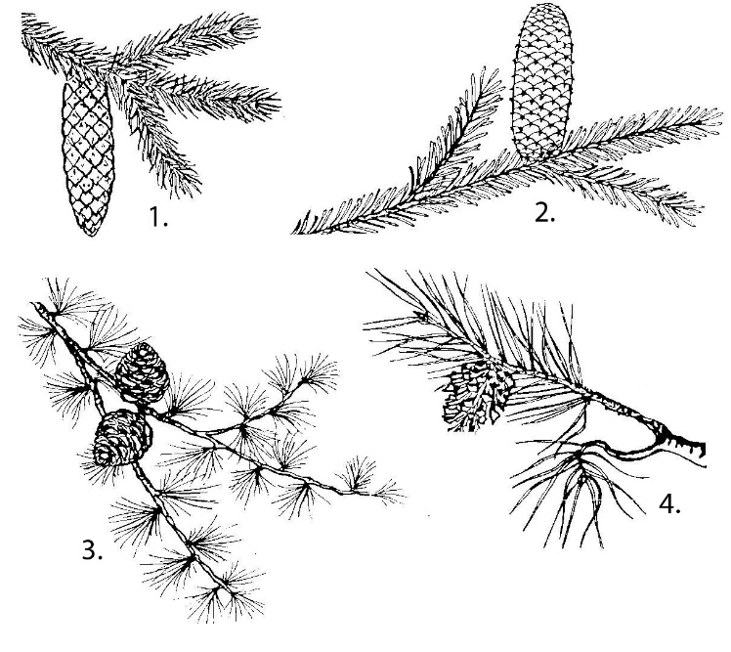
9.
Která varianta odpovědí správně označuje jehličnany?
- 2 smrk ztepilý, 4 borovice lesní
- 1 smrk ztepilý, 3 modřín opadavý
- 2 jedle bělokorá, 4 modřín opadavý
- 1 jedle bělokorá, 2 smrk ztepilý
10.
Na obrázku je znázorněno oko, které trpí vadou. Vyberte správnou odpověď. Tato vada je:
- dalekozrakost a koriguje se spojnou čočkou
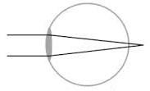
- dalekozrakost a koriguje se rozptylkou
- krátkozrakost a koriguje se spojnou čočkou
- krátkozrakost a koriguje se rozptylkou
11.
Sodík má protonové číslo 11. Kolik protonů a elektronů obsahuje kation sodíku Na⁺?
- 11 protonů a 12 elektronů
- 11 protonů a 11 elektronů
- 11 protonů a 10 elektronů
- 12 protonů a 11 elektronů
12.
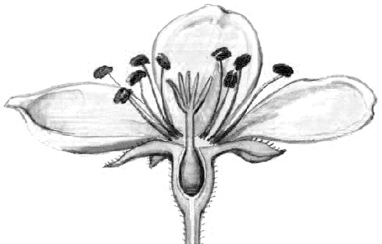
Vyberte pravdivé tvrzení o květu na obrázku.
- Květ je jednopohlavný.
- Květní lístky jsou pouze okvětní.
- V květu je 9 tyčinek a 1 pestík.
- V květu je 5 tyčinek a 9 pestíků.
13.
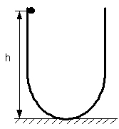
Kulička o hmotnosti 30 g při průjezdu po dně nádoby dosahuje rychlosti 3 m/s. Určete, z jaké výšky byla spuštěna. Hodnotu tíhového zrychlení uvažujte g = 10 m/s². Zanedbejte tření.
- 3 cm
- 450 mm
- 30 cm
- 300 mm
14.
Ve které oblasti se přirozeně vyskytují gorily?
- ve Střední a Jižní Americe
- pouze v povodí řeky Amazonky
- v tropické Africe
- v tropických lesích jihovýchodní Asie
15.
Zakroužkujte skupinu organických látek, které obsahují pouze jednoduché vazby:
- ethen, formaldehyd, benzen
- ethan, butan, cyklohexan
- naftalen, propen, cyklohexan
- ethanol, buten, cyklohexan
16.
Na stole leží dva batohy. Honzův batoh váží 2,6 kg a Karlův batoh váží 4,1 kg. O kolik newtonů je tlaková (tíhová) síla působící na Karlův batoh větší, než síla působící na Honzův batoh?
- 1,5
- 6,7
- 15
- 67
17.
Vyber variantu, kde jsou oba oxidy zásadotvorné (reagují s vodou za vzniku hydroxidu):
- K₂O, MgO
- CaO, SO₃
- Na₂O, SO₂
- SO₂, CO₂
18.
Do které systematické skupiny patří tito živočichové?
škeble rybničná, sépie a hlemýžď zahradní
- plži
- mlži
- kroužkovci
- měkkýši
19.
Cyklista ujel prvních 26 km za 60 min a dalších 42 km za 3 h. Určete průměrnou rychlost cyklisty během celé jízdy.
- 18 km/h
- 17 km/h
- 20 km/h
- 34 km/h
20.
Který uhlovodík se nejčastěji vyskytuje v zemním plynu?
- benzen
- methan
- toluen
- ethyn
21.
Vyberte správné tvrzení.
- Provitaminem vitaminu D je karoten, tento vitamin rozpustný ve vodě ovlivňuje ukládání vápníku a fosforu do kostí, zvýšená koncentrace je např. v rybím tuku, vejcích, játrech nebo kakau.
- Vitamin K patří mezi vitaminy rozpustné ve vodě a je nezbytný pro správnou srážlivost krve. Ve zvýšené koncentraci se vyskytuje v listové zelenině, rybím tuku nebo luštěninách.
- Vitamin A je důležitý pro správnou činnost oční sítnice, jeho provitamin je obsažen ve vysoké koncentraci v rajčatech, paprikách, mrkvi, brokolici, meruňkách atp.
- Při nedostatku vitaminu E dochází u dětí ke vzniku křivice (rachitis), u dospělých dochází k měknutí a řídnutí kostí. Do jídelníčku je nutno zařadit celozrnné pečivo, luštěniny nebo ořechy.
22.
Obrázek patří k následujícím dvěma otázkám 22. a 23.
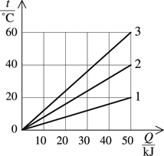
Na grafu jsou uvedeny tři průběhy znázorňující změnu teploty tří těles v závislosti na dodaném teple. Určete, které z těchto tří těles přijalo největší teplo:
- 1
- 2
- 3
- všechna stejné
23.
Které z těchto těles má největší měrnou tepelnou kapacitu? Hmotnosti všech tří těles jsou stejné.
- 1
- 2
- 3
- všechna stejnou
24.
Zahradník zjistil ve svém skleníku zvýšený výskyt mšic. Mšice jsou parazitické organismy sající rostlinné šťávy. V obchodě se zahradnickými potřebami získal radu, jaký pesticid má zakoupit. Pesticidy jsou látky určené k hubení škůdců a dalších nežádoucích organismů a lze je rozdělit podle zaměření na určitou skupinu organismů. Vyberte správný typ pesticidu vhodného k hubení mšic.
- fungicid
- herbicid
- insekticid
- rodenticid
25.
V elektrickém obvodu na obrázku protéká rezistory proud. Máme za úkol změřit proud a napětí, místo čísel 1 a 2 doplníme: (A – ampérmetr, V – voltmetr)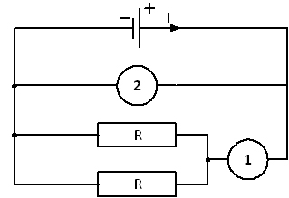
- 1 – V, 2 – A
- 1 – V, 2 – V
- 1 – A, 2 – V
- 1 – A, 2 – A
26.
Chemické reakce lze rozdělit podle různých hledisek na reakce např. exotermické, endotermické, oxidačně - redukční, neutralizační, skladné, rozkladné, vytěsňovací nebo podvojné záměny. Vyberte správně reakci, tak aby splňovala obě následující podmínky: „Uvedená reakce je skladná a neutralizační.“
- AgNO₃ + KI → AgI + KNO₃
- 2 H₂O → 2 H₂ + O₂
- NH₃ + HCl → NH₄Cl
- N₂ + 3 H₂ → 2NH₃
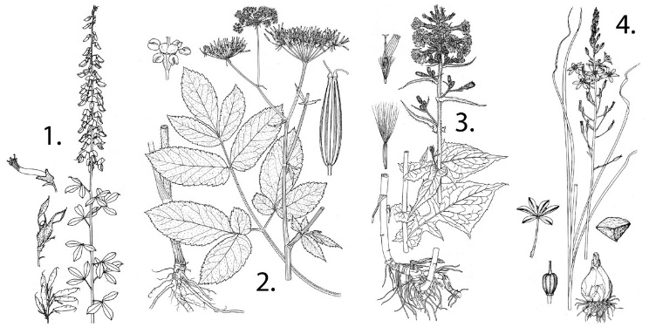
27.
Čilimník černající je méně známý příbuzný hrachu nebo fazolu z čeledi bobovité. Vyberte obrázek čilimníku podle charakteristických znaků.
- 1.
- 2.
- 3.
- 4.
28.
Těleso tvaru krychle máme na stůl položit tak, aby vyvolalo co nejmenší tlak. Bude tedy položeno na:
- stěnu
- hranu
- jeden z vrcholů
- ve všech výše uvedených případech bude tlak stejný
29.
V rybníku žijí štiky, kapři, perloočky a zelené řasy. Pro zjednodušení uvažujte pouze jednoduchý potravní řetězec, kdy se štiky živí výhradně kapry, kapři výhradně perloočkami a perloočky pouze zelenými řasami. Velikost populace výše uvedených zvířat je závislá pouze na postavení v potravním řetězci. Jak se změní velikost populace zelených řas, přidáme-li do rybníku štiky?
- vzroste
- poklesne
- nejprve vzroste a pak bude stálá
- nezmění se
30.
Vyberte správnou variantu odpovědí, které dle pořadí náleží do vět: Teplo .................... přecházet z chladnějšího tělesa na teplejší. Takovýto děj probíhá v ledničce. Přenos probíhá na základě dodání .................... z elektrické sítě. Lednička tedy elektrickou energii při svém provozu .................... .
- může – síly – spotřebuje
- nemůže – práce – vytváří
- může – energie – spotřebuje
- nemůže – výkonu – vytváří
31.
V které hornině budou nejspíše zachovány zkameněliny a proč?
- V žule, protože nejvíce odolává zvětrávání.
- V rule, protože se jedná o odolnou přeměněnou horninu.
- V čedičové, protože nejrychleji utuhne a živočich nemůže utéct.
- V pískovci, protože vzniká usazením a zpevněním jemného písku.
32.
Těleso o hmotnosti 0,35 kg bylo zavěšeno na siloměr. Při úplném ponoření tělesa do kapaliny, ukázal siloměr o 2,5 N menší údaj, než když bylo těleso na vzduchu. Jaká je velikost vztlakové síly v kapalině?
- 1 N
- 6 N
- 2,85 N
- 2,5 N
33.
Pokud v nějaké populaci po staletí přicházeli jedinci určitého druhu do kontaktu s některým virem nebo bakterií, vybudovala si populace vůči těmto organismům alespoň mírnou imunitu. Populace, které se s daným parazitem nikdy nesetkaly, jsou daleko víc ohroženy, protože jsou tzv. imunologicky naivní. Kterou populaci nemůžeme považovat za imunologicky naivní?
- Populaci jihoamerických indiánů, kterou v 18. století z 90 % vyhubili španělští kolonizátoři pomocí dek infikovaných virem pravých neštovic.
- Populaci králíků zavlečených do Austrálie, kterou téměř vyhubil virus myxomatózy. Ten byl do Austrálie zavlečen na zregulování počtu nežádoucích králíků.
- Celosvětovou lidskou populaci, která je decimovaná virem HIV a nemocí AIDS. Virus pochází z opic žijících v hlubokých pralesích Afriky, na lidi přešel asi před 60 lety při dobývání pralesa.
- Celosvětovou lidskou populaci, která pomocí očkovací látky z podobného viru kravských neštovic úplně vymýtila nákazu pravými neštovicemi.
34.
V silně zásaditém prostředí se rozpouští bílkoviny, polysacharidy a další organické látky. Která látka se díky těmto vlastnostem používá pro čištění ucpaných odpadů?
- NaOH
- H₃PO₄
- CH₃CH₂CH₂CH₃
- NaHCO₃

